В соответствии с выполнением Плана Председателя ГСФР на 2016 год, по задаче «Подготовка методологии выявления и пресечения каналов и способов легализации (отмывания) преступных доходов и финансирования террористической деятельности». Аналитическим управлением проведена работа по сбору и анализу информации по типологиям (схемы и способы) легализации доходов и финансирования террористической деятельности, и предлагает рассмотреть данный отчёт и методологию выявления и пресечения каналов и способов легализации (отмывания) преступных доходов и финансирования террористической деятельности.
Отчёт
Отмывание преступных доходов
Отмывание денег является преобразованием преступных доходов в активы, которые не показывают прямую взаимосвязь с основным преступлением. Отмывание денежных средств обычно определяется 3 ключевыми стадиями это:
- Размещение
- Расслоение
- Интеграция
Первая стадия в процессе отмывании денег - размещение. Стадия размещения включает в себя физическое перемещение наличных и другие денежных средств, полученных от незаконных и преступных деяний, в какое-либо место или форму, которое не вызовет подозрений у правоохранительных органов, и в то же время будет удобным для преступной группировки. Так активы размещаются в финансовых учреждениях или на розничном рынке.
Вторая стадия в процессе отмывания денег- расслоение. Данная стадия включает в себя отделение активов, полученных от преступной деятельности, от их незаконного источника при помощи многократных сложных финансовых операций (например, денежные переводы, и использование других денежно-кредитных инструментов), для запутывания следов и сокрытия активов.
Третья стадия в процессе отмывания денег - интеграция. Во время стадии интеграции незаконные активы преобразовываются в очевидно законный доход от бизнеса, посредством обычных финансовых или коммерческих операций.
Однако следует отметить, что не все сделки и не всегда, процесс отмывания денег включает в себя все три данные стадии. Тем не менее, трехэтапная классификация даёт общее понимание процесса отмывания денег, который в свою очередь может состоять из меньшего или большего количества этапов и стадий.
В отличие от большинства других типов преступления, отмывание денег значительно отличается, своим разнообразием форм, участников и методов. Так в отмывание может быть вовлечён, например, представительный банк, с хорошей репутацией, невольно оказывающий услуги клиентам, которые выдают свою деятельность за вполне легальный бизнес.
Пример метода отмывания преступных доходов от незаконного оборота наркотиков:
«Фигурант А начал свою собственную операцию по перевозке наркотиков, используя активы наркокартеля, в котором он ранее работал. С помощью бывших партнеров он использовал несколько методов, чтобы отмыть активы. Доставка наличных денежных средств осуществлялась посредством морского пути и использование лодок или воздушным путём – самолетом, далее наличные деньги быстро размещались в банковских учреждениях на различные банковские счета курьерами (метод, известный как "дробление"), данная деятельность относится к стадии размещения. Далее сообщник перемещает активы на личные счета заграничных посредников, предварительно обговорив возврат активов в страну на счета в национальном центральном банке, который предоставил соответствующее разрешение.
На данном этапе фигурант А просит посредника отменить перевод. Далее активы, обналичиваются со счёта посредников и переводятся назад в страну на другие счета, используя разрешение от национального центрального банка, которое помогает объяснить происхождение денежных средств. Таким образом, не зная данный замысел, центральный банк придал законность происхождению денежных средств.
После этой стадии расслоения, фигурант А покупает недвижимое имущество используя данные денежные средства, используя адвокатов, управляющих банков и других профессионалов, которые помогают ему переместить денежные средства в стадию интеграции. Для того, чтобы использовать вышеуказанных людей и профессионалов, фигурант А предложил комиссию - от 3 до 5 процентов. Недвижимое имущество, как правило оформлялось на имена различных людей или компаний.
Однако, его действия не остались не замеченными некоторыми банками, так как они показались довольно странными, вследствие чего представители банков направили сообщения о подозрительных действиях фигуранта А в подразделение финансовой разведки. Расследование по делу фигуранта А, выявило, что данной схемой отмывания денег, были отмыты десятки миллионов долларов за несколько лет.»
В процессе отмывания денег могут использоваться небольшие фирмы, которые оказывают услуги преступникам, как в случае доставки наличности путём контрабанды огромных наличных сумм за границу для торговцев наркотиками. Контрабанда является одним из самых старых и распространённых методов в стадии размещения активов. Грузопассажирские перевозки через границу, позволяют курьерам скрывать денежные средства у себя или в грузе, тем самым обходить требования по предоставлению сообщений о подозрительных операциях лицами, представляющими сведения в уполномоченные органы по противодействию легализации преступных доходов и финансирования терроризму или экстремисткой деятельности. Таможенные и пограничные органы, используют все свои ресурсы, осматривая людей и груз, но изощрённые методы контрабандистов не позволяют выявить все возможные способы провозки наличных денежных средств.
Отмывание денег не всегда требует международных денежных переводов, есть случаи, когда отмывание денег происходит внутри одной страны. Тем не менее, в большинстве случаев отмывание денег действительно вовлекают движение активов через национальные границы.
Пример, метода растраты и отмывание денег.
«Данная схема, весьма простая и представляет собой наиболее упрощённый вариант процесса отмывания денежных средств.
Союз профессиональных работников одной из стран, использовался для отмывания денег путём, перечисления платежей в сотнях тысяч национальной валюты данной страны для оплаты за консалтинговые услуги фиктивной компании. Далее денежные средства использовались для покупки дорогой одежды, электронного оборудования и других дорогостоящих товаров.»
Пример, "Подпольная" банковская деятельность, финансирование незаконной миграции.
«Фигурант А, управляющий малым бизнесом с годовым оборотом приблизительно 150 000 национальной валюты страны проживания, проводил денежные операции в размере от 1 500 000 до 3 500 000 национальной валюты. Банковские учреждения, в рамках обеспечения внутреннего контроля, обнаружили подозрительную деятельность и не соответствие ежегодного оборота малого бизнеса фигуранта А с движением средств на его счетах. В рамках проведённой работы, было выявлено, что фигурант А организовал подпольную банковскую деятельность с филиалами в различных странах. Данная незаконная деятельность позволила переводить огромные суммы денег от незаконного перемещения людей через границы стран. При аресте фигуранта, было выявлены огромные суммы наличных денежных средств и документы о приобретении недвижимого имущества за сотни тысяч национальной валюты»
Пример, успешный опыт ГСФР по выявлению и заморозке активов в иностранной юрисдикции.
«Правоохранительный орган в сфере борьбы с коррупцией проводит расследование в отношении преступлений, совершенных г-ном X. Г-н X был обвинен в хищении средств из государственной компании XYZ (преступление, совершенное в соответствии с Ст.17 Конвенции ООН против коррупции). Под предлогом приобретения дорогого IT-оборудования г-н X выводит из компании более 14 млн. долларов США. ГСФР Кыргызской Республики обнаружило подозрительные платежи со счета XYZв банке Гонконга. ПФР Гонконга сообщило ГСФР Кыргызской Республики о последовательных переводах на более чем 6 млн. долларов США из 14 млн. на подозрительные счета в банках Лихтенштейна, Сингапура и других стран в соответствии со Ст. 56 Конвенции ООН против коррупции.
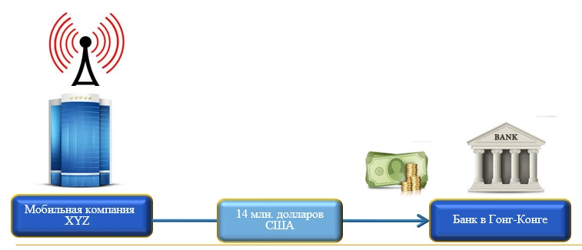
По данным ПФР Сейшельских островов, предоставленной в соответствии со Ст. 56 Конвенции ООН против коррупции, счета в Лихтенштейне принадлежит компании TCL, зарегистрированной на Сейшельских островах на имя г-на Х, куда он разместил 2 млн. долларов США. В результате направленного Кыргызстаном запроса о ВПП, в соответствии со Ст. 54 пункт 2(б) Конвенции ООН против коррупции суд Лихтенштейна принял решение о замораживании (аресте) счета.
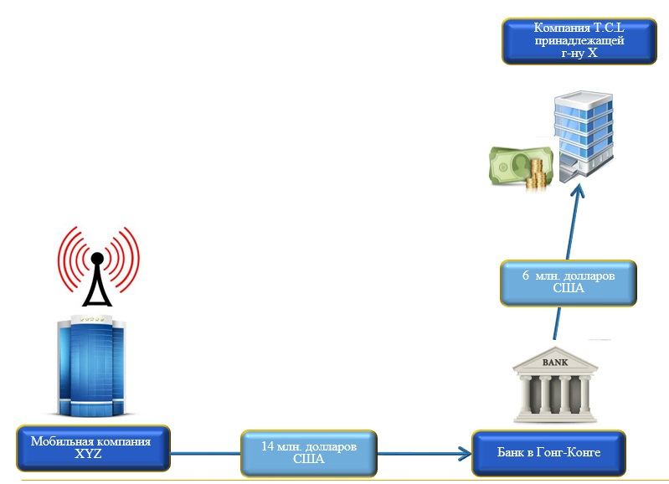
ПФР Сингапура обнаружило, что перевод в более 2 млн. долларов США был использован в качестве оплаты за сделку с недвижимостью в столице Кыргызстана. (Собственность была зарегистрирована на жену г-на Х и находится под следствием правоохранительных органов). Информация была передана в соответствии со Ст. 56 Конвенции ООН против коррупции.
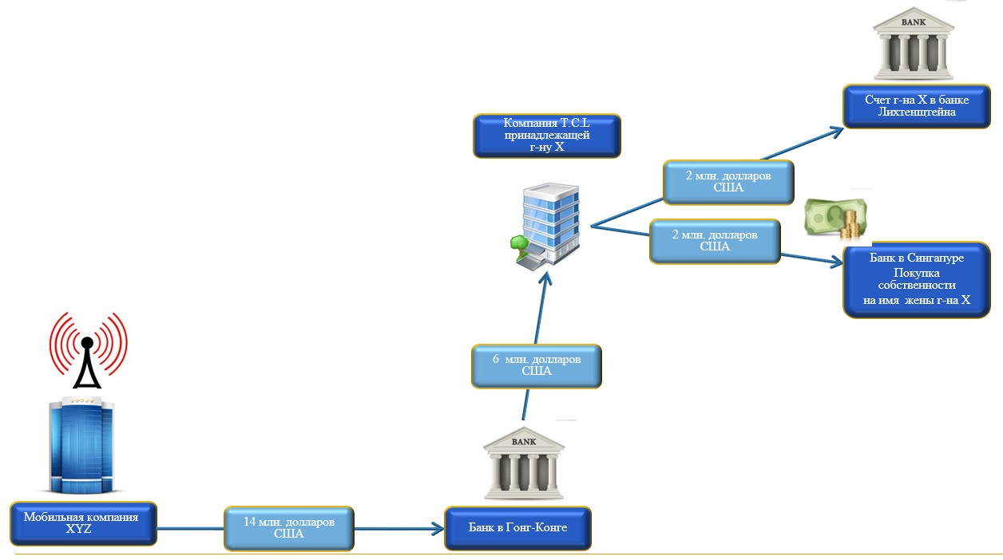
Используя свои личные счета в этих банках преступная группа, связанная с г-ном Х вывела деньги и использовала их для незаконной деятельности.
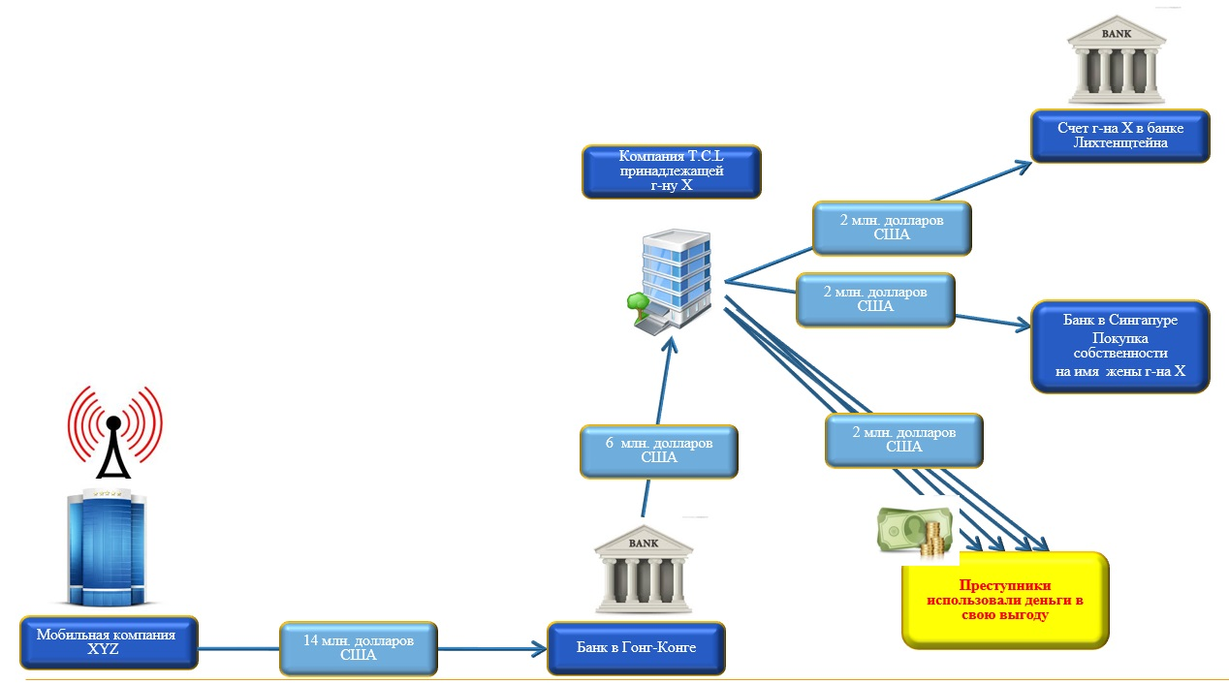
На основании запроса ГСФР Кыргызской Республики, ПФР Лихтенштейна получает информацию от банка в Лихтенштейне в соответствии со Ст. 58 Конвенции ООН против коррупции. Представленная информация показывает, что бенефициарным собственником компании TCL является г-н X. Информация была передана ГСФР Кыргызской Республики в целях разведки в соответствии со Ст. 56 Конвенции ООН против коррупции. Активы, находящиеся в Лихтенштейне первоначально после получения отчета о подозрительной операции, были заморожены на одну неделю. ПФР Лихтенштейна направило в Генеральную прокуратуру запрос о продлении замораживания счета. Соответствующий суд удовлетворил данную просьбу.
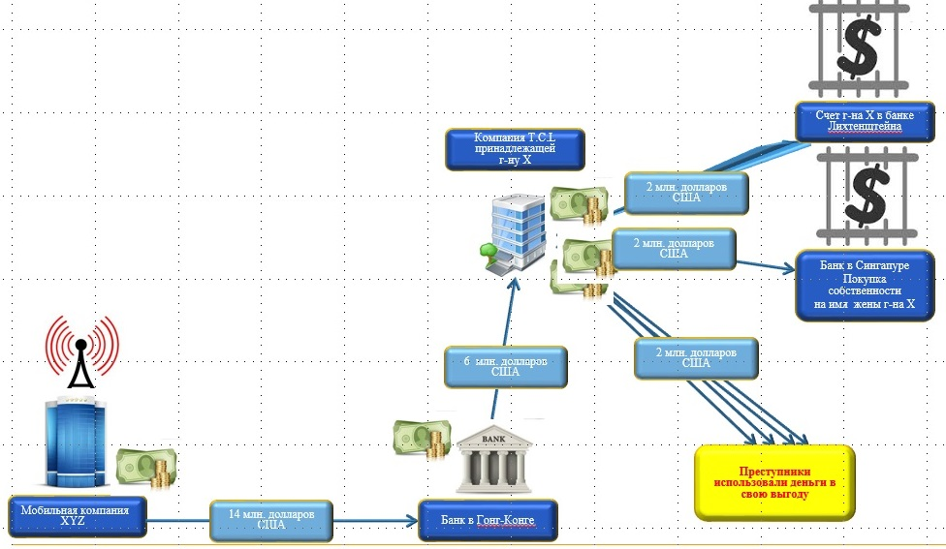»
Данные примеры отмывания денег, иллюстрируют разнообразие направления фиктивной бизнес деятельности, инструментов и использующиеся методы. Учитывая то, что используются различные методы для отмывания денег, на постоянной основе в рамках ФАТФ, ЕАГ и группы Эгмонт, изучаются и исследуются типологии и схемы отмывания преступных доходов и финансирования терроризма.

Финансирование терроризма
В рамках исследования финансирования терроризма и экстремисткой деятельности ГСФР разработала профили иностранных боевиков террористов (FTF- foreign terrorist fighter).
Профили иностранных боевиков террористов
- Талиб (студент) – джихадист
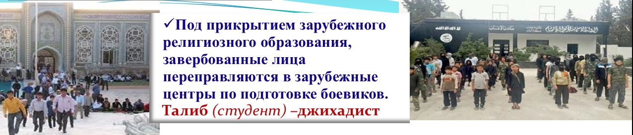
Миссионеры религиозно-экстремистских организаций в многочисленных проповедях приобщают детей школьного возраста к своим идеям. Затем, самых способных учеников отправляют на стажировку и краткосрочные учебные курсы в страны с высоким риском террористической активности. Далее, для компетентных органов отследить «судьбу» студента-исламиста оказывается довольно сложно.
Под прикрытием зарубежного религиозного образования, завербованные лица переправляются в зарубежные центры по подготовке боевиков
- Гастарбайтер-террорист
«Гастарбайтеров джихада» вербуют преимущественно из числа выходцев с южных регионов страны и попадают они в ИГИЛ через третьи страны – Турцию, Россию и др. Но в большинстве своем, анализ географии денежных переводов показывает, что завербованные граждане Кыргызской Республики переправляются в Сирию через Турцию.
Под прикрытием предоставления хорошо оплачиваемой работы вербуют фирмы из Кыргызской Республики, которые обманом завлекают их в Турцию, предлагая выгодную работу, вывозят в Сирию.
Есть факты, когда молодым девушкам с медицинским образованием, предлагая высокооплачиваемую работу якобы в турецких больницах, откуда их потом вывозят в зоны конфликта. По приезду у них отбирают документы, выдают замуж за боевиков и отправляют в Сирию, где учат общаться с оружием и заставляют воевать, а непослушных насильно выдают замуж либо
продают в рабство.
- Net-террорист
Вербуют в большинстве случаев через интернет, через социальные сети и через знакомых.
Примеры пропагандистских усилий в сети Интернет с каждым днем приобретает более широкий и масштабный размах в силу отсутствия в них государственных границ. Не важно, с какой территории пропагандисты выходят в Интернет. Они активно используют известные программы, многократно маскирующие истинный IP-адрес выхода в эфир. Важен контент, то есть наполнение. А на русском языке пропаганда только усиливается.
Пример: житель Кара-Суйского района, находясь в Сирии занимался вербовкой граждан для участия в вооруженных конфликтах. Постоянно поддерживал связь с родственниками через Интернет и мобильное предложение “WhatsApp. Длительное время вербовал и отправлял граждан КР в Сирию через своего 16-летнего племянника, который занимался покупками авиабилетов и подделкой удостоверений для выезжающих.

- Хижрат-джихадист
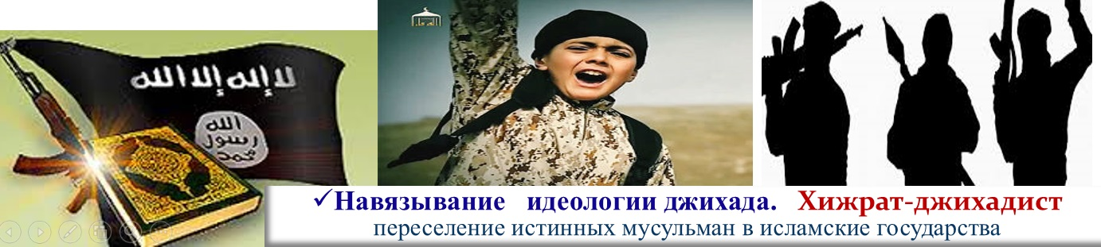
Как показывают некоторые профили иностранных боевиков-террористов оказавшихся в Сирии и Ираке, постепенно к завербованному ИБТ перебираются целые семьи террористов по исламскому принципу «хижрат», т.е. переселение истинных мусульман в исламские государства.
Справочно: «ХИДЖРА» (Отъезд, переезд в другую страну) переселение исламского воина на территорию боевых действий. («переселившийся к Аллаху»), оставление верующим всего запретного и устремление к Аллаху и Его посланнику путем непрекословного соблюдения религии.
Пример:
-24-летняя жительница села Савай выехала в Сирию с годовалым ребенком и 4-летним сыном.
- из Балыкчи из одной семьи выехали 13 человек, в том числе дети в возрасте от 3-х до 17 лет, пятеро из них дети школьного возраста.
- 36-летний житель с. Боконбаево вывез в Сирию 24-хродственников, включая 76-летнюю мать.
На территории Сирии насчитывается более 50 полноценных семей, в том числе 122 женщин и 83 несовершеннолетних детей.
- Террорист-мигрант
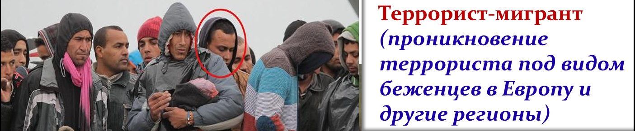
Одним из больших угроз для всех стран планеты представляет Террорист-мигрант (проникновение террориста под видом беженцев в Европу и другие регионы мира). Их опасность даже не в том, что они могут совершить какой-либо теракт в какой-то стране, самое страшное – пропаганда с их стороны.
В настоящее время, в поисках убежища в Кыргызстан начали прибывать и граждане из стран дальнего зарубежья. На сегодня в Кыргызстане, по сообщениям управлении Верховного комиссара ООН по делам беженцев (УВКБ 19.06.2015) находятся более 600 беженцев(в том числе детей около трехсот) из Сирии, Афганистана и Украины. Очень большой наплыв этнических кыргызов из Таджикистана и Узбекистана.
Многие члены террористических и экстремистских организаций, находящиеся в розыске в соседних странах, в Кыргызстане используют возможность получения статуса беженца по своим коррупционным связям, тем самым уходят от уголовной ответственности. И находясь уже на территории Кыргызстана, они распространяют свою идеологию и занимаются вербовкой наемников для отправки в Сирию.

Методология
Изучив типологии отмывания преступных доходов и финансирования терроризма, на основании отчётов и публикаций ФАТФ, ЕАГ, группы Эгмонт, в рамках которых разработаны соответствующие классификации методов отмывания преступных доходов, методы выявления и пресечения каналов и способов легализации (отмывания) преступных доходов и финансирования террористической деятельности.
Методы отмывания денежных средств и финансирование терроризма
- Контрабанда наличных денежных средств
- Денежные переводы, платёжные поручения
- Чеки на обналичивание
- Депозиты
- Казино, букмекерские конторы
- Обменные бюро
- Системы денежных переводов
- Фальшивые счета на оплату
- Кредитные карты
- Подставные компании
- Покупка дорогостоящих товаров
- Страховые полисы
- Альтернативные системы переводов денег (хавала)
- Недвижимость
- Адвокаты
- Бухгалтера
- Оффшорные счета
- Ценные бумаги
- Доверительные (трастовые) фонды
- Формально зарегистрированные компании, но не ведущие деятельность

Методы выявления и пресечения каналов и способов легализации (отмывания) преступных доходов и финансирования террористической деятельности.
На основе предикатных преступлений
- Участие в организованной преступной и рэкетирстве;
- Терроризм, включая финансирование терроризма;
- Торговля людьми и незаконная миграция;
- Сексуальная эксплуатация, включая сексуальную эксплуатацию детей;
- Незаконная торговля наркотиками и психотропными веществами;
- Незаконная торговля оружием;
- Незаконная торговля ворованными и другими товарами;
- Коррупция и взяточничество;
- Мошенничество;
- Подделка валюты;
- Подделка товаров и нарушение авторского права;
- Преступления против окружающей среды;
- Убийство, тяжкие телесные повреждения;
- Похищение людей, незаконно удержание и захват заложников;
- Грабёж и воровство;
- Контрабанда;
- Налоговые преступления;
- Вымогательство;
- Подлог;
- Пиратство;
- Инсайдерская торговля и манипуляция рынком.
На основе вида деятельности
- Интенсивный наличный бизнес;
- Бизнес по переводу денег;
- Обменные пункты;
- Бизнес связанный с металлоломом;
- Разработка полезных ископаемых;
- Транзакции с большими суммами;
- Большие транзакции;
- Транзакции в юрисдикции с высокими рисками;
- Значительные трансграничные транзакции.
- Онлайн игры.
На основе географического положения
- Юрисдикции, к которым ФАТФ призывает усилить мероприятия по рекомендации «знай своего клиента» и другие мероприятия противодействия;
- Другие юрисдикции, с частично слабыми стандартами ПФТ/ОД;
- Юрисдикции, которые уязвимы к финансированию терроризма;
- Юрисдикции, которые производит основную часть наркотиков или через которые идёт основной транзит наркотиков;
- Юрисдикции, где превалирует коррупция;
- Юрисдикции, которые подпадают под санкции;
- Юрисдикции, рассматриваемые налоговыми райями.

На основе наличия в перечне лиц, подозреваемых в террористической или экстремисткой деятельности
- Определённых ООН;
- Определённых Европейским союзом
- Определенных в национальном перечне.

Источник: Примеры дел, Группа Эгмонт.
Источник: Вашингтон Пост (различные выпуски, 2003 и 2004 гг.)
Источник: ФАТФ (2002b).
Источник: Возврат активов – пример дела, ГСФР при ПКР

